肇庆高新区2022年公开招聘事业单位工作人员
线上笔试须知

一、设备要求
（一）电脑端（用于在线答题）
考生自备带有麦克风、摄像头的电脑（建议使用具有储电功能的笔记本电脑，以防考试中途断电）。
电脑配置要求：
（1）操作系统：Windows 7、Windows 10、Windows 11,禁止使用服务器系统、双系统、MacOS系统或虚拟机；
（2）内存：4G（含）以上，可用内存2G（含）以上；
（3）网络：带宽20M以上（有线、wifi、热点均可）,可连接互联网且稳定；
（4）硬盘：操作系统所在磁盘可用空间5G以上（如C盘为系统盘，则至少需要5G可用空间）。智试云所在磁盘可用空间20G以上（如将智试云安装到D盘，则D盘至少需要20G可用空间）；
（5）摄像头：计算机自带摄像头或外接摄像头；
（6）麦克风：计算机自带具有收音功能的麦克风或外接麦克风（如需外接麦克风，请将其放置在桌面上，正式考试期间不得佩戴耳机）。
（7）屏幕分辨率：1024*768以上，缩放与布局设置100%。
（二）移动端（用于拍摄佐证视频）
考生自备一台移动设备（手机或平板，安卓系统版本为8.0及以上，鸿蒙系统版本为2.0及以上，iOS系统10.0以上）。移动设备须带有摄像头，能够正常录音录像、可用存储空间10G以上，且具有能够持续录像三个小时的电量（可插电使用）。
二、下载安装考生端
2022年12月13日9:00-2022年12月16日24:00期间，考生凭本人姓名和身份证号，登录智试云在线考试平台（https://manager.zgrsw.cn/download.html#/download）下载并安装电脑端“智试云”和移动端“智试通”。
为保障考试能够顺利进行，下载安装考生端前，请先卸载360安全卫士、360杀毒、2345安全卫士、金山毒霸、腾讯电脑管家、McAfee、鲁大师等可能会影响考试软件运行的安全软件。考试结束前切勿重新安装杀毒软件、自动更新系统或重装系统。
需要考生特别注意：
（1）考生端由电脑端“智试云”及移动端“智试通”两部分构成，考生必须同时下载两个客户端，并按照操作手册中的指导正确安装、测试，方可完成考试。
（2）电脑端、移动端设备种类繁多，请务必确保考试软件能够正常使用。
（3）苹果设备无法安装“智试云”电脑端软件。
三、考前准备
（1）开始考试前，请考生确认电脑端和移动端摄像头全程开启。考试过程中如果出现设备硬件故障、断电断网等导致考试无法正常进行的，请及时联系在线技术支持。
（2）考生必须全程关闭QQ、微信、钉钉、内网通等通讯工具，关闭TeamViewer、向日葵等远程工具，关闭电脑系统自动更新。不按此操作导致考试过程中出现故障而影响考试的，由考生自行承担责任。
（3）考生所在的考试环境应为光线充足、封闭、无其他人在场、无他人干扰的场所，场所内不能开启与考试无关的电子设备。
（4）考生端登录采用人证、人脸双重识别，考试全程请确保为考生本人，如发现替考行为，取消考试资格。
（5）考生应调整好拍摄角度和身体坐姿，并确保电脑端和移动端拍摄范围符合在线考试要求。
电脑端拍摄范围示例：
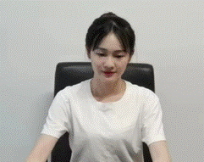

移动端拍摄范围示例：
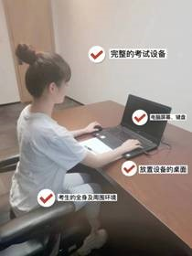
（6）考生不得使用滤镜等可能导致本人严重失真的设备，上半身不得有饰品，上衣不带纽扣，不得遮挡面部（不得戴口罩），不得戴耳机、耳麦、耳塞及智能眼镜与手表等电子产品。
（7）为避免来电中断佐证录制，请将佐证视频录制手机调至飞行模式，使用wifi提供网络。考试全程如发现违规使用手机或其他通讯工具的，一律按违纪处理。

四、模拟测试
自助模拟测试时间：2022年12月13日-12月15日，每日10:00-24:00。模拟测试期间每人每天只能参加一次，请考生自行安排时间参加测试。
集中模拟测试时间：2022年12月14日10:00-11:30。集中模拟测试期间将有监考人员在线监考。
模拟测试注意事项：
（一）模拟测试的主要目的是让考生提前熟悉系统登录、试题呈现与作答、录音录像、移动端佐证视频拍摄与上传等全流程操作，模拟测试没有分数也不计入正式考试成绩。
（二）请考生务必测试作答考试系统内的每一种题型，确保设备能够完成点击作答、输入作答操作。具体的试题信息、题型信息等要求以正式考试的内容为准。
（三）若在模拟测试过程中出现无法登录、人脸身份验证不通过、无法作答等问题，或因电脑故障等需要更换电脑的，请及时拨打技术服务热线：400-808-3202（9:00—18:00）或关注“智试云”公众号，在线提交问题描述。
（四）请考生务必完整体验整个作答、交卷过程，以便测试考生电脑端、移动端设备和网络条件，如没有完整参与整个模拟测试过程，导致考试当天无法正常参加考试的，由考生自行承担责任。

五、正式考试
（一）考试安排
正式考试时间为2022年12月17日，10:00-11:30（90分钟），请各位考生按照规定时间参加考试。
登录时间 | 待考时间 | 开考时间 | 截止进入 | 考试时间
9:30 | 9:50-10:00 | 10:00 | 10:30 | 10:00-11:30

（二）考试要求
（1）请考生在开考前30分钟依次登录电脑端“智试云”、移动端“智试通”。因个人原因延迟进入考试系统的，由考生自行承担责任。在开考30分钟后，考生仍未进入考试系统，或在考试中途强行退出系统的，视为自动放弃考试资格。
（2）考生可自行准备一支笔和一张空白纸作为草稿纸，并按要求于正式开考前在电脑端摄像头前展示，考试全程不得使用计算器。
（3）考试开始前，考生需要使用移动端“智试通”，开启作证录制并360度环绕拍摄考试环境，随后将移动设备固定在能够拍摄到考生桌面、考生电脑桌面、周围环境及考生行为的位置上继续拍摄（佐证拍摄范围如图三）。如因视频拍摄角度不符合要求、离开视频画面、无故中断视频录制而影响成绩有效性的，由考生自行承担责任。
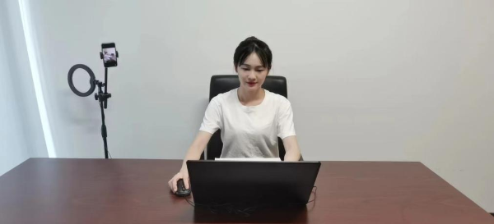
图一：电脑端正面视角
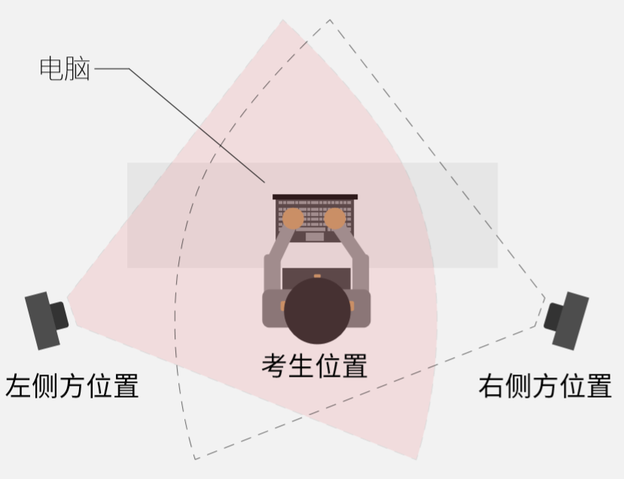
图二：移动端摆放视角（左侧或者右侧）
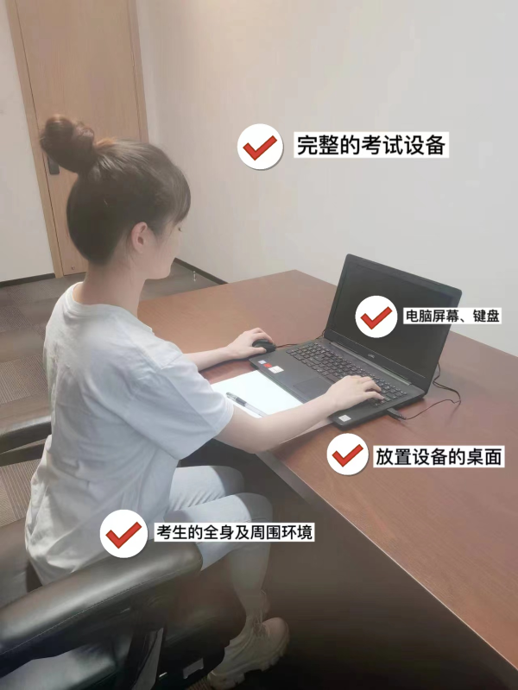
图三：佐证视频监控视角

（4）电脑端和移动端摄像头全程开启拍摄考试过程。移动端拍摄的视频通过“智试通”上传，请耐心等待全部视频上传完成，如提示上传失败，请选择重新上传，请考生务必确认佐证视频全部上传成功。如出现视频拍摄角度不符合要求、无故中断视频录制等情况，都将影响成绩的有效性，由考生本人承担所有责任。
（5）考试过程中，如出现系统故障等需要协助处理的问题，请考生使用考试界面下方的“求助”功能与监考员沟通解决。如无法进入考试页面的请直接拨打技术服务热线：400-808-3202（9:00—18:00）。
（6）若考生拍摄佐证视频所使用的移动设备为手机，则在考试过程中，考生接听完技术电话后，务必将手机放回原录制位置，继续拍摄佐证视频，以确保佐证视频的有效性。
（7）考试过程中，在线考试系统会全程对考生的行为进行监控，存在可疑行为的，监考人员将指引考生核查并纠正。考生本人务必始终在监控视频范围内。同时考生所处考试场所不得有其他人员在场，一经发现，一律按违纪处理。
（8）考试系统后台实时监控，全程录屏、录像，请注意自己的仪容仪表和行为举止。在考试期间禁止使用快捷键切屏、截屏、退出考试系统，由此导致系统卡顿、退出的，所造成的后果由考生自行承担。不允许多屏登录，一经发现，一律按违纪处理。
（9）考试过程中，考生若有疑似违纪行为，系统将自动记录，考试结束后由考务工作小组根据记录视频、电脑截屏、作答数据、监考员记录、系统日志等多种方式进行判断，其结果实属违纪的，一律按违纪处理。
（10）考试过程中，如出现电脑断电的情形，可在解决问题之后，在考试时间内重新登录系统参加考试，但不延长考试时间。需要特别注意：电脑断电期间请确保移动端“智试通”全程录制考试过程。
（11）考试结束后，系统将自动交卷。在提交试卷时，请考生耐心等待数据上传，直至显示“交卷完成”。若上传失败，请重启软件等待后台自动上传或直接拨打技术服务热线：400-808-3202（9:00—18:00）。
（12）考试结束后，在成绩公布前请勿卸载或删除“智试云”和“智试通”软件及相应的安装文件。
（13）考生若没有按照要求进行登录、答题、保存、交卷，将不能正确记录相关信息，后果由考生承担。

六、其它说明
（一）考生需严格遵守考试纪律，详见《违纪行为认定及处理办法》。考生未按要求参加考试或违反存在违纪行为的，成绩按无效处理。考生不参加笔试考试视为放弃考试资格，不再提供补考机会。
（二）考生在下载电脑端“智试云”和移动端“智试通”时，需仔细阅读说明书中的每个操作文件。
（三）成绩公布前，考生需确保所登记手机号码始终保持畅通，如因手机号码无法接收短信、无法接听电话而影响考试顺利进行的，由考生自行承担责任。
（四）线上笔试技术咨询：技术咨询电话：400-808-3202，咨询时间：2022年12月13日—12月17日，9:00—18:00。

